МИНИСТЕРСТВО ОБРАЗОВАНИЯ КРАСНОЯРСКОГО КРАЯ
КРАЕВОЕ ГОСУДАРСТВЕННОЕ БЮДЖЕТНОЕ
ПРОФЕССИОНАЛЬНОЕ ОБРАЗОВАТЕЛЬНОЕ УЧРЕЖДЕНИЕ
«НОРИЛЬСКИЙ ТЕХНИКУМ ПРОМЫШЛЕННЫХ ТЕХНОЛОГИЙ И СЕРВИСА»

Диагностический срез
по ОПОП СПО по специальности 09.02.07 Информационные системы и программирование
Курс – 2, группа – ИС-22
Учебный предмет: УПВ.03 У Физика
Код, наименование
«___» _________________ 2023 г.

Форма проведения: комплексная работа.

Формируемые компетенции:
Самостоятельно определять задачи профессионального и личностного развития, заниматься самообразованием, осознанно планировать повышение квалификации.
Ориентироваться в условиях частой смены технологий в профессиональной деятельности.
Понимать сущность и социальную значимость своей будущей профессии, проявлять к ней устойчивый интерес.
Организовывать собственную деятельность, выбирать типовые методы и способы выполнения профессиональных задач, оценивать их эффективность и качество.
Принимать решения в стандартных и нестандартных ситуациях и нести за них ответственность.
Осуществлять поиск и использование информации, необходимой для эффективного выполнения профессиональных задач, профессионального и личностного развития.
Использовать информационно-коммуникационные технологии в профессиональной деятельности.___________________________________

Знания, умения:
_Освоение знаний о фундаментальных физических законах и принципах, лежащих в основе современной физической картины мира; наиболее важных открытиях в области физики, оказавших определяющее влияние на развитие техники и технологии; методах научного познания природы;
Овладение умениями проводить наблюдения, планировать и выполнять эксперименты, выдвигать гипотезы и строить модели, применять полученные знания по физике для объяснения разнообразных физических явлений и свойств веществ; практического использования физических знаний; оценивать достоверность естественно-научной информации;_____________
Задания и вопросы для проведения диагностического среза сформированы из фонда оценочных материалов для проведения контроля успеваемости.

Перечень заданий прилагается.
Эксперт: _________________________ __________________________
(Ф.И.О) (подпись)
Составитель: _Малетин Виталий Валерьевич__, преподаватель НТПТиС
ФИО

Вариант1.

1. Изменение пространственного положения тела относительно других тел –
А. перемещение. Б. система отсчета.
В. механическое движение. Г. скорость тела.
2.Единица измерения скорости в Международной системе …
А. м Б. с В. м/с Г.м/с².
3. Сколько секунд содержится в 3 минутах?
А. 3с Б. 30с В. 18с Г. 180с
4. Условное обозначение физической величины: скорости.
А. υ Б. F В. m Г. t
5. По графику определите виды движения и путь на участке равномерного прямолинейного движения.
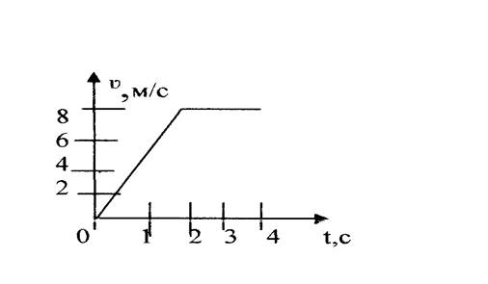
А. 4м Б. 16м. В. 8м. Г.12м.

6. За 3с скорость тела изменилась от 6 м/с до 15 м/с. Ускорение движения тела…
А. 7 м/с² Б. -7 м/с² В. -3 м/с² Г. 3 м/с²
7. Тело массой 3 кг в инерциальной системе приобретает ускорение 10 м/с² под действием силы …
А. 0,03 Н. Б. 10,3 Н. В. 3 Н. Г. 30 Н.
8. Две точечные массы 100 г и 400 г находятся на расстоянии 20 м друг от друга. Какова сила взаимодействия между телами.

А. 0,1 * 10⁻¹⁵Н Б. 0,4* 10⁻¹⁵Н В.6,67* 10⁻¹⁵ Н. Г. 13 * 10⁻¹⁵Н

9. Найдите формулу для расчета импульса тела
А. ma Б. mυ В. mgh Г. kx
10. Тело массой 2 кг поднято на высоту 2м. Найдите его потенциальную энергию.
А. 4 Дж Б. 40 Дж В. 1 Дж Г. 2 Дж

11. При плавлении тела его температура
А. повышается Б. не изменяется В. понижается Г. равна нулю.
12. При увеличении скорости движения молекул температура вещества…….
А. повышается Б. не изменяется В. понижается Г. равна нулю.
13. Сила тока в цепи может быть измерена
А. амперметром Б. вольтметром В. реостатом Г.омметром.
14. Сила тока 2А, а сопротивление 2 (Ом). Чему равно напряжение в цепи?
А 1В Б 2В В 4В Г.6В
15. Сопротивления резисторов, изображенных на схеме, равны по 4 Ом. Определите их общее сопротивление.
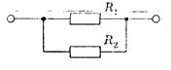
А. 1 Ом Б. 2 Ом В. 0,5 Ом Г. 3 Ом

Вариант2.

1. Тело, обладающее массой, размерами которого можно пренебречь, является…
А. телом отсчета. Б. материальной точкой.
В. любым телом. Г. системой отсчета.
2. Единица измерения перемещения в Международной системе …
А. м Б. с В. м/с Г.м/с².
3. Сколько килограмм содержится в 3500 граммах?
А. 35кг Б. 3,5кг В. 350кг Г. 3500кг
4. Условное обозначение физической величины: силы
А. υ Б. F В. m Г. t
5. По графику определите виды движения и путь на участке равномерного прямолинейного движения
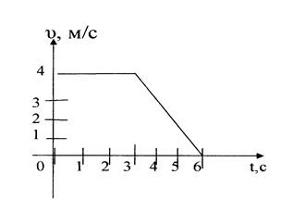
А.4м. Б. 8м. В. 12м. Г.16м.

6. Тело движется с ускорением «-2 м/с²». Определить время, за которое скорость изменилась от 16 м/с до 10 м/с.
А. 3с Б. 5с В. 8с Г. 13с.
7. Тело массой 20 кг в инерциальной системе под действием силы 6 Н приобретает ускорение …
А. 3 м/с² Б. 40 м/с² В. 0,3 м/с² Г. 80 м/с².

8. Два тела массами 200 г и 500 г находятся на расстоянии 1 м друг от друга. Какова сила взаимодействия между телами.
А. 0,1* 10⁻¹¹ Н Б. 4*10 ⁻¹¹Н В.9* 10⁻¹¹ Н. Г. 0.7 * 10⁻¹¹ Н
9.При упругом столкновении двух тел их масса

А. не меняется Б. увеличивается В. уменьшается Г. равна нулю

10. Найдите формулу для расчета потенциальной энергии тела, поднятого над Землей

А. mv²/2 Б. mgh В. ma Г. kx

11.При кипении жидкости ее температура

А. не меняется Б. увеличивается В. уменьшается Г. равна нулю

12. Температура тела уменьшилась, при этом скорость движения молекул….

А. не меняется Б. увеличивается В. уменьшается Г. равна нулю

13. Напряжение на участке цепи может быть измерена
А. амперметром Б. вольтметром В. реостатом Г.омметром.

14.Резистор сопротивлением 2 Ом включен последовательно лампочке сопротивлением 2 Ом. Найдите их общее сопротивление.

А. 1 Ом Б. 2 Ом В. 4 Ом Г. 6 Ом

15. Напряжение в цепи 6В, а сопротивление 3 Ом. Найдите силу тока в цепи.

А. 3А Б. 9А В. 2А Г.18А

Эталоны ответов
№ вопроса | 1 вариант | 2 вариант
1 | В | Б
2 | В | А
3 | Г | Б
4 | А | Б
5 | Б | В
6 | Г | А
7 | Г | В
8 | В | Г
9 | Б | А
10 | Б | Б
11 | Б | А
12 | А | В
13 | А | Б
14 | В | В
15 | Б | В

